Tiga Tips Pakai Galaxy LOG di Galaxy S25 Series Bikin Konten Lebih Sinematik

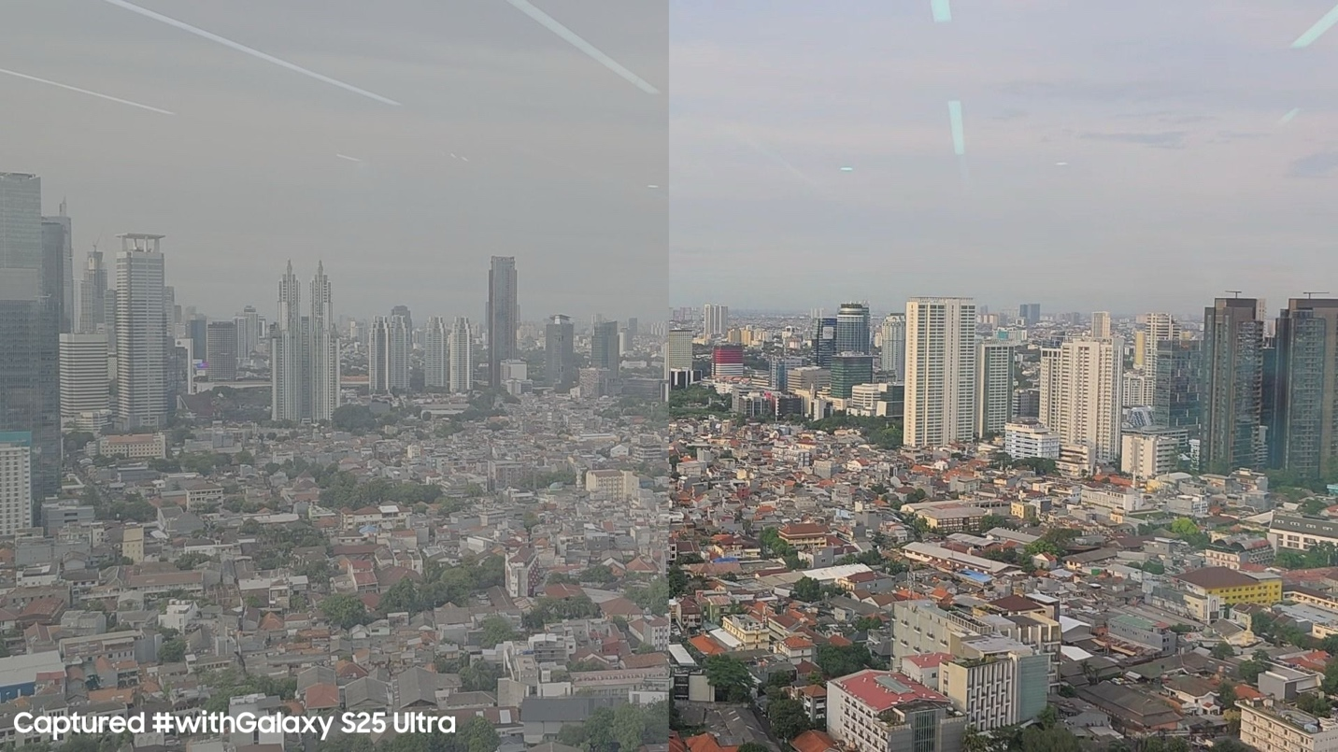
Berkreasi lebih jauh dengan fitur Galaxy Log video di Galaxy S25 Series.

Jakarta, 7 Maret 2025 - Samsung memahami bahwa kamera masih menjadi fitur yang penting bagi para pengguna smartphone di Indonesia. Apalagi, konsumen semakin terbiasa merekam video dari smartphone menjadi konten video yang lebih menarik di media sosial. Karena itu, Samsung telah merancang Galaxy S25 Series dengan fitur Galaxy Log video sebagai solusi bagi yang suka bikin konten sinematik. Fitur Galaxy Log video bisa memberikan keleluasaan untuk kamu yang mau coba pengalaman bikin konten bak sinematografer profesional dengan Galaxy S25 Series. Didukung dengan Snapdragon 8 Elite for Galaxy, juga kemampuan menangkap dinamika warna yang lebih luas dengan 10-bit HDR, kamu bisa eksplor banyak ide untuk bikin konten estetik pake lini terbaru dari seri Galaxy S ini.

Dengan Galaxy Log video, pengguna bisa merekam video dalam file LOG yang mendukung color grading yang lebih advanced untuk menciptakan visual yang lebih dramatis. Pengguna juga bisa lebih leluasa untuk edit video LOG ketimbang file standar seperti MP4. Video dengan format LOG bekerja denga cara yang dibuat untuk memberikan fleksibilitas dan kualitas yang lebih tinggi untuk pengguna dengan menggunakan kurva gamma logaritmik dalam proses pengambilan gambar. Dengan ini, rentang dinamis warna yang dapat ditangkap juga akan lebih luas dan memungkinan pengguna untuk mendapatkan detail lebih baik di area terang ataupun gelap.

Patut diketahui, video dengan format LOG akan terlihat lebih pucat dari video pada umumnya. Namun, hal ini memberikan fleksibilitas pada fase post-production, salah satunya adalah pengguna bisa mendapatkan warna yang lebih kaya dan detail, juga lebih hidup untuk mendapatkan hasil video yang lebih profesional.

“Galaxy Log video hadir untuk memberikan kebebasan lebih bagi pengguna dalam explore ide ketika membuat konten. Dengan fitur ini, pengguna bisa menghasilkan video berkualitas tinggi berkat kontrol kreatif yang lebih maksimal cukup berbekal smartphone. Ditambah dengan kamera mumpuni dari Galaxy S25 Series, Galaxy Log video siap mendukung para pengguna untuk membuat video yang lebih eye-catching dengan sangat mudah,” ujar Ilham Indrawan, MX Product Marketing Senior Manager Samsung Electronics Indonesia.

Berikut tiga hal yang wajib kamu tahu untuk bikin video sinematik pakai Galaxy Log Video di Galaxy S25 Series:

Sesuaikan pengaturan kamera dengan ambience sekitar
Kadang, ketika kita mau bikin konten, suasana latar dari objek yang mau kita shoot gak begitu terlihat karena ada gangguan seperti kabut. Dengan Galaxy S25 Series, kamu bisa ngakalin ini supaya hasil konten tetap terlihat jelas. Sebelum merekam video, pastikan kamu menggunakan Pro Video karena fitur Galaxy Log video hanya tersedia dalam mode Pro Video. Berikut cara merekam video dalam format LOG di mode Pro Video:

- Buka Camera
- Pilih More
- Pilih Pro Video
- Klik tombol LOG di bagian kanan atas layar

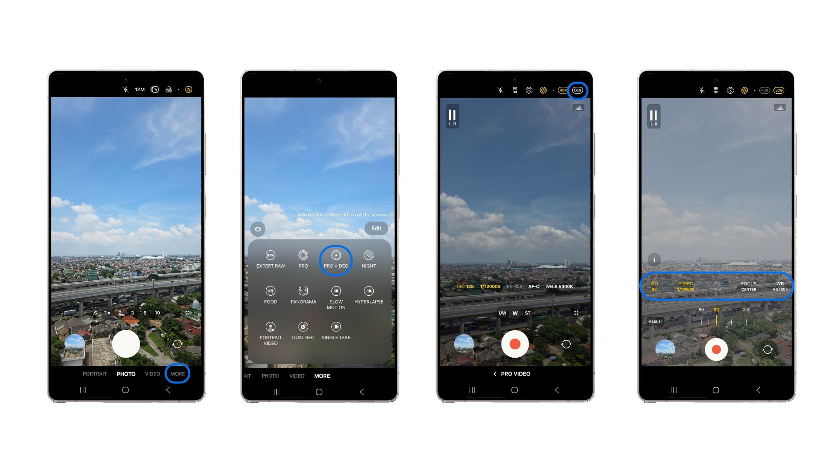
Aktifkan mode Pro Video untuk menggunakan fitur Galaxy Log.

Di mode Pro Video, pengguna bisa mengatur ISO, shutter speed, exposure value, auto focus, dan white balance untuk menghasilkan kualitas video dan mood yang diinginkan. Misalnya dalam kondisi berkabut, kita bisa atur variabel ini supaya hasil video tetap sesuai dengan apa yang kita inginkan. Pada kondisi berkabut, kamu bisa atur ISO di kisaran angka 400-800 supaya Galaxy S25 Series bisa menangkap jumlah cahaya yang cukup tanpa menyebabkan noise yang berlebih. Lalu, pastikan shutter speed kamu ada pada angka yang lebih lambat. Selain itu, gunakan fokus manual untuk mendapatkan ketajaman pada objek yang sesuai dan tidak kabur. Dengan komposisi tersebut, maka kamu bisa menghasilkan konten yang tidak gloomy walaupun kondisi berkabut. Ditambah dengan format video LOG, kamu bisa edit hasil rekaman lebih lanjut untuk mendapatkan konten yang lebih sinematik.

Gunakan exposure monitor untuk melihat area yang terekspos cahaya
Pada fitur Galaxy Log video di Galaxy S25 Series, kamu bisa memanfaatkan Exposure Monitor untuk melihat bagaimana area yang masih minim ataupun menangkap cahaya berlebih. Ada dua fitur yang dapat membantu kamu untuk melihat area ini, yaitu Zebra Pattern, dan False Color. Bagaimana cara mengaktifkannya?

- Buka Camera
- Pilih More
- Pilih Pro Video
- Klik tombol LOG di bagian kanan atas layar
- Klik gambar dua lingkaran di bagian atas
- Aktifkan Zebra Pattern dan/atau False Color
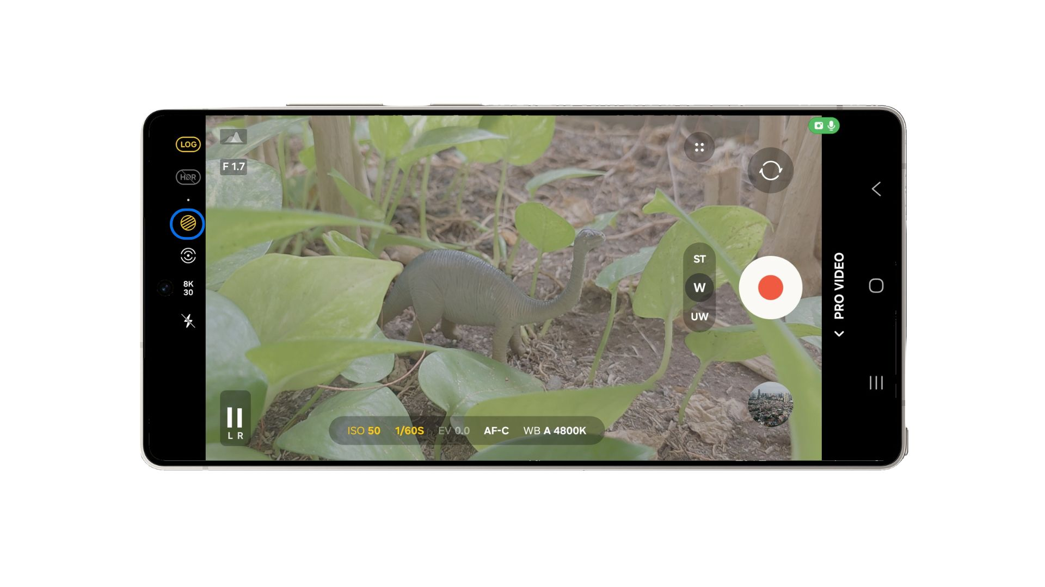
Exposure monitor bisa bantu kamu melihat tingkat Cahaya di area objek yang akan kamu ambil.

Zebra Pattern berfungsi untuk menunjukkan area yang overexposure atau memiliki cahaya berlebih. Sedangan False Color bisa kasih kamu informasi level exposure di sekitar area objek yang akan kamu tangkap: warna merah menandakan overexposure, hijau muda berarti correct exposure, dan ungu mengindikasikan bahwa objek yang kamu tangkap underexposure. Dengan fitur ini, kamu bisa melihat komposisi exposure hanya dengan satu kali lihat pada saat pengambilan footage.

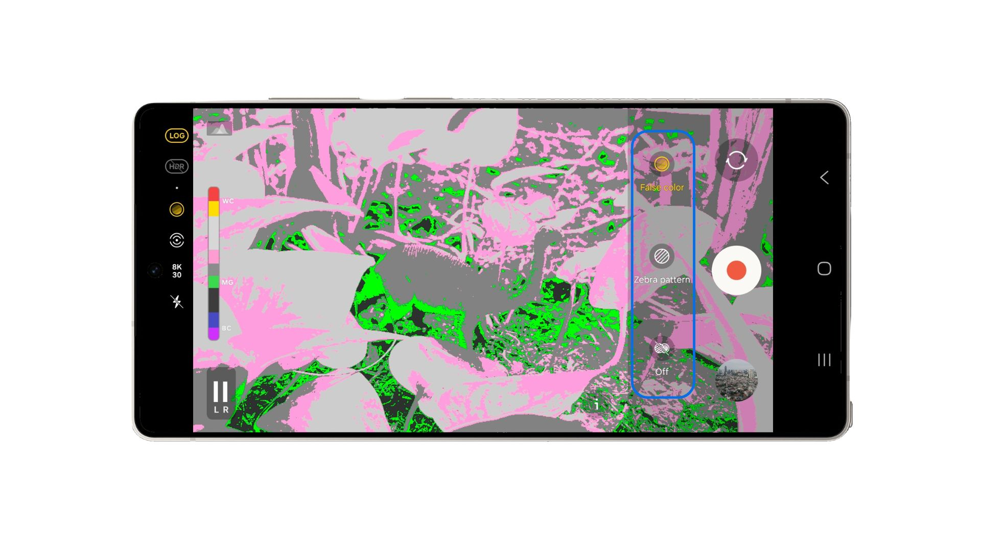
False color bantu kamu mengetahui area pada objek mana yang underexposure, correct exposure, ataupun overexposure.

Atur komposisi warna dengan Samsung LUTs
Kalau kamu masih ingin mengubah komposisi warna yang ada pada konten kamu secara lebih leluasa, kamu bisa gunakan aplikasi pihak ketiga untuk menyematkan preset LUT (Look Up Table). LUT bisa kamu gunakan di antaranya untuk memanipulasi saturasi ataupun kontras di konten yang kamu ambil, dan mengubah gradasi warna di fase post-production.

Samsung telah menyediakan opsi LUTs yang dapat kamu akses melalui web Samsung Developer yang dapat kamu akses di sini. Sampai saat ini, kamu dapat mengakses Samsung Log Profiles dan dua opsi LUTs pada halaman Samsung Log Video di web Samsung Developer, yaitu Samsung Log 1D LUT, dan Samsung Log 3D LUT.

Rasakan pengalaman jadi sinematografer profesional dengan Galaxy S25 Series!
Penasaran gimana rasanya jadi sinematografer profesional dengan fitur Galaxy Log Video di Galaxy S25 Series? Langsung aja beli Galaxy S25 Ultra, Galaxy S25+, dan Galaxy S25 di toko online favorit dan gerai fisik terdekat! Sekarang, AI yang ada pada Galaxy S25 Series juga sudah mendukung penuh penggunaan Bahasa Indonesia yang bisa kamu pake buat perintah apapun.

Jika kamu melakukan pembelian antara 14 Februari hingga 14 Maret 2025, kamu berkesempatan untuk mendapatkan bonus eksklusif hingga Rp4.500.000. Bonus ini terdiri dari trade-in cashback sebesar Rp2.000.000, cashback untuk pembelian perangkat wearable sebesar Rp1.000.000, dan cashback dari bank mitra yang dapat mencapai Rp1.500.000. Selama periode promosi ini, Samsung juga menawarkan diskon hingga 40% untuk solusi Samsung Care+ yang berlaku selama 2 tahun, sehingga kamu dapat lebih tenang saat menggunakan Galaxy S25 Series pilihan kamu. Ingin merasakan langsung bagaimana Galaxy S25 Series di tangan kamu? Galaxy Studio akan hadir di Central Park dari tanggal 5 hingga 9 Maret 2025, di mana kamu dapat menjelajahi berbagai fitur Galaxy S25 Series, mulai dari kamera hingga performa tinggi dari lini terbaru Galaxy S ini.

Galaxy S25 Ultra tersedia dalam 3 opsi, yaitu 12GB/256GB (Rp22.999.000), 12GB/512GB (Rp24.999.000), dan 12GB/1TB (Rp28.999.000) dengan pilihan warna Titanium Silverblue, Titanium Whitesilver, Titanium Gray, dan Titanium black. Lalu, ada juga opsi warna online exclusive, yaitu Titanium Pinkgold, Titanium Jetblack, dan Titanium Jadegreen.

Galaxy S25+ terdiri dari varian 12GB/256GB (Rp17.999.000) dan 12GB/512GB (Rp19.999.000). Galaxy S25 tersedia dalam pilihan 12GB/256GB (Rp14.999.000) dan 12GB/512GB (Rp16.999.000). Kedua model tersebut mengusung pilihan warna Navy, Icyblue, Mint, dan Silver Shadow. Terdapat juga tiga warna online exclusive, yaitu Blueblack, Coralred, dan Pinkgold.

Masih bingung mau model yang mana? Kamu bisa datang ke Samsung Experience Store terdekat untuk melihat langsung masing-masing keunggulan dari Galaxy S25 Ultra, Galaxy S25+, dan Galaxy S25.

Untuk informasi lebih lanjut, kunjungi www.samsung.com/id.

-o0o-

Tentang Samsung Electronics Co., Ltd.
Samsung menginspirasi dunia dan membentuk masa depan dengan ide dan teknologi transformatif. Perusahaan ini mendefinisikan ulang dunia TV, smartphone, wearables, tablet, peralatan rumah tangga, sistem jaringan dan memori, sistem LSI, foundry dan solusi LED, serta menghadirkan pengalaman terhubung yang mulus melalui ekosistem SmartThings dan kolaborasi terbuka dengan para mitra. Untuk berita terkini, silakan kunjungi Samsung Newsroom di news.samsung.com.

Untuk keterangan lebih lanjut:
Fia Handayani  Public Relations Manager  Samsung Electronics Indonesia  Email: f.handayani@samsung.com | Maghfira Tabrani  Manager  Carl Byoir  Email: maghfira.tabrani@carlbyoir.com

